Сварщик
(ручной и частично механизированной сварки (наплавки))
(на базе 9 классов, период обучения: 2 года 10 месяцев)

квалификация: Сварщик ручной дуговой сварки плавящимся
покрытым электродом; Газосварщик
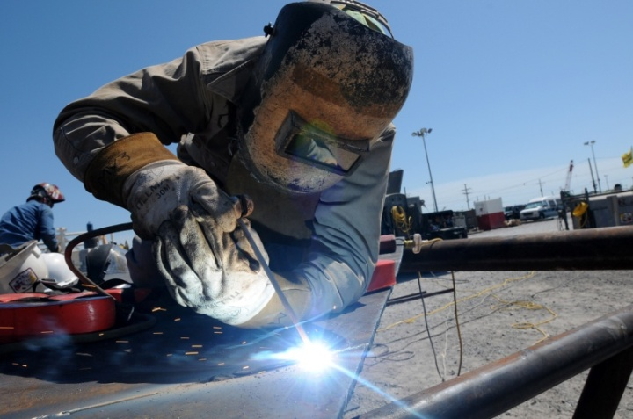
Сварщик - профессионал, знающий электротехнику, технологию плавления металлов, свойства газов, применяемых для антиокисления, методы и принципы действия используемых агрегатов и оборудования. Он должен понимать физическую сущность основных процессов, происходящих при сварке, знать особенности сварки различных конструкционных материалов, а также смысл и технологические возможности других, как традиционных, так и новых, перспективных способов сварки. От мастерства и качества работы сварщика зависит очень многое, это надежность и долговечность оружия, орудий труда, труб нефтегазопровода и строительных конструкций.
Сварщик:
- Выполняет типовые слесарные операции, применяемые при подготовке металла к сварке.
- Выполняет газовую сварку средней сложности, деталей и трубопроводов из углеродистых и конструкционных сталей и простых деталей из цветных металлов и сплавов.
- Выполняет ручную дуговую сварку деталей аппаратов, узлов, конструкций и трубопроводов из конструкционных и углеродистых сталей, чугуна, цветных металлов и сплавов.
- Читает чертежи средней сложности и сложных сварных металлоконструкций.
- Обеспечивает безопасное выполнение сварочных работ на рабочем месте в соответствии с санитарно-техническими требованиями и требованиями охраны труда.
- Наплавляет детали и узлы простых и средней сложности конструкций твёрдыми сплавами.
- Выполняет наплавку сложных деталей и узлов.
- Наплавляет изношенные простые инструменты, детали из углеродистых и конструкционных сталей.
- Выполняет наплавку для устранения раковин и трещин в деталях и узлах.
- Выполняет зачистку швов после сварки.
- Определяет причины дефектов сварочных швов и соединений.
- Предупреждает и устраняет различные виды дефектов в сварных швах.
- Выполняет горячую правку сложных конструкций.

Место работы:
Промышленные и cельскохозяйственные предприятия, автотранспортные предприятия, жилищно-коммунальные хозяйства, нефтеперерабатывающие комплексы, Российские железные дороги (РЖД) и др.

